糾正案文

被糾正機關：臺北市政府。

案 由：臺北市政府於97年6月至100年2月間陸續核可業有因故毀損情形之原直轄市定古蹟「陳悅記祖宅(老師府)」以相同的古蹟管理維護計畫，共計完成5次古蹟土地容積移轉，其第1次容積移轉案經最高行政法院105年度判字第638號判決臺北市政府敗訴確定，原行政處分失其效力，惟該府自105年11月判決後迄今(109年4月)已歷3年餘，仍未能處理或補正，對於容積移出基地、移入基地及後續房屋購買人之權益均影響甚鉅；又，臺北市政府雖稱「陳悅記祖宅老師府第一期修復工程」整體工程並無原貌遭破壞或構件遺失等情事，惟該古蹟確有未經妥善修復及管理維護之情形，該府顯未善盡文化資產保存職責；另該府未依文化資產保存法相關規定，逕行許可古蹟保存區內土地改做停車場使用，致涉及古蹟滅失情事，亦見該府對於古蹟保存區之使用管理草率輕忽，以上均核有疏失，爰依法提案糾正。

事實與理由：
臺北市政府辦理原直轄市定古蹟陳悅記祖宅(老師府)古蹟土地容積移轉案顯有怠失，且未善盡文化資產保存職責，復對於古蹟保存區之使用管理草率輕忽，均應予糾正促其注意改善。茲臚列事實與理由如下：

臺北市政府於97年6月至100年2月間陸續核可業有因故毀損情形之原直轄市定古蹟「陳悅記祖宅(老師府)」以相同的古蹟管理維護計畫，共計完成5次古蹟土地容積移轉，移出容積總計達4,031.73平方公尺；其中97年6月第1次容積移轉案，經最高行政法院105年11月30日105年度判字第638號判決，臺北市政府「上訴駁回」確定，原行政處分自失其效力；然當時各移入容積基地均已建築完成，領得使用執照，並陸續移轉予第三人，惟臺北市政府自105年11月最高行政法院判決後迄今(109年4月)已歷3年餘，仍未能處理或補正，對於容積移出基地、移入基地及後續房屋購買人之權益均影響甚鉅，該府核有怠失。

「陳悅記祖宅」以古蹟管理維護計畫及相關文件辦理古蹟土地容積移轉，分別於97年6月30日移出容積1,163.15平方公尺、97年9月26日移出容積829.3平方公尺、98年4月24日移出容積207.3平方公尺、99年9月6日移出容積1,076.31平方公尺及100年2月9日移出容積755.67平方公尺，先後5次，共計移出容積4,031.73平方公尺，嗣因陳君提起行政訴訟，經臺北高等行政法院100年4月7日98年度訴字第523號判決撤銷訴願決定及原處分後，臺北市政府始未再核可容積移轉案，惟前開5次容積移轉案於最高行政法院105年11月30日105年度判字第638號判決確定時均已建築完成，領得使用執照，並陸續移轉予第三人。

據文化部陳主秘說明，(本案)大概分為4種樣態。「陳悅記祖宅」還有6千多平方公尺沒有移出去(第4種樣態)，移出去4千多平方公尺，大部分都蓋了房子，有「尚未賣出(第3種樣態)」、「已賣出，有善意第三者(第2種樣態)」、「法院已判決撤銷(第1種樣態)」3種樣態。第1種樣態，法院明確判決違法或撤銷，因行政法院的判決對行政機關有拘束力，法院判違法，應撤銷或補正，第2種及第3種樣態法院沒判，但可類推適用。法院判決意旨是自始無效，但用社會最大利益來看，不可能把房子拆掉，因此，陳悅記祭祀公業必須還錢，讓建商去買別的容積來補正；另一方式則是把古蹟修復完成，移出去的容積就是合法的。……容積移轉原來的概念是補償土地或不動產所受的損失。法院判決後，定格除了權益受損，還要盡維護的義務，所以必須提出修復再利用計畫才可容積移轉。現在容積移轉的行政處分被撤銷，且已完成交易，涉及第三方。剩餘4案沒被撤銷，應可補正等語。市府都發局楊科長並說明，第4案是容積由A移到B，但沒使用，要再移到C，因私權關係複雜，想趁土地產權未移轉前辦理。如文化部建議後面4案都應補正程序，則因領得使用執照而已移轉予善意第三人，未來產權複雜，將衍生問題，恐無法執行等語。及營建署廖組長說明，文資局之前的觀念是補償歸補償、修復歸修復；文資法古蹟容積移轉條文具權利補償，未必與修復再利用連結，但是政府補助不可能全面，應課予私有古蹟所有權人修復再利用之義務；一個案子被撤銷，後面一定都輸。而雙方協議，困難度高，如能補正修復再利用程序可能較容易等語。

本院諮詢學者則認為，「目前最高行政法院僅針對第1筆容積移轉案作出判決，其餘幾筆的解決方式，可透過訴願，讓主管機關自我審查，撤銷處分，因其他幾筆事實與第1筆法律事實相同」、「臺北高等行政法院與最高行政法院見解一致，判決指出，主管機關在容積移轉前應確認古蹟是否毁損需修復，此為明顯重大瑕疵，所以行政處分必須撤銷，但105年迄今沒有看到主管機關有何動作」、「行政法院很明確地認定，依『陳悅記祖宅』當時的狀況以及容積移轉的條件，應要提修復再利用計畫才可以辦理容積移轉。已移出容積被撤銷後，形式上看起來是違章，但這違章是可以補正的，應該要求建設公司另外移入容積補正。本於相同法律意旨，應該相同適用方式」、「已被撤銷，名義上雖然是補正，其實程序上應重新來過，包括召開派下大會」、「房子都已經蓋好了，基於社會的最大利益，即便是第1次的移轉已經被撤銷，形式上是一個違建，也不支持去把它拆掉，當時市政府公文說可以另外買，但另外買也有難度，或也有可能去要求移出單位將修復再利用計畫寫得更精確完整，並將預算信託，重新送審，也是一個補正的方式」等語。

又據臺北市政府函復說明，(本案)原處分經最高行政法院予以撤銷後，該府就已移出之容積之處理方向，經都發局查明接受基地業領得99使字第0424號建築物使用執照，且多已完成對外銷售，如採以變更或撤銷原建造執照及使用執照，恐有危害部分善意第三者之虞。為因應前揭判決，針對其後4次容積移轉案件之適法性，乃於105年12月29日邀集相關單位召開府內研商會議及106年1月20日邀集府外專家學者召開研商會議，考量除97年6月30日作成之行政處分依據該判決結果逕行撤銷外，其後4次古蹟土地容積移轉之行政處分之各該容積移轉接受基地多已領得建築物使用執照，且部分建築物似已完成銷售及產權移轉於不知情之善意第三方，影響土地、建築物所有權人權益甚鉅，爰數次邀請陳悅記祭祀公業過局就古蹟修復及再利用計畫之途徑，提供必要之協助與諮詢，以利儘速完成古蹟修繕；另就已辦竣之古蹟土地容積移轉建議採行補正措施，以106年4月21日函請陳悅記祭祀公業儘速完成前揭計畫並檢具過府，以減少對送出基地及各該接受基地所有權人權益之損害。另，市府文化局以本案古蹟現況與100年3月18日核備「修護及再利用工程設計圖說」有明顯落差，乃於106年6月16日函請陳悅記祭祀公業重新提送修復及再利用計畫，惟當時陳悅記祭祀公業所送報告書未依古蹟修復及再利用辦法規定撰寫，經該局同年7月10日檢退後，陳悅記祭祀公業即未再提送修正內容，故迄今尚無經核定之古蹟修復或再利用計畫。

由上可見，「陳悅記祖宅」以相同的古蹟管理維護計畫共計完成5次古蹟土地容積移轉案，其第1次容積移轉案經最高行政法院105年11月30日105年度判字第638號判決確定，該行政處分自失其效力，而後續4次容積移轉案，與第1次容積移轉之法律事實相同，其適法性亦有疑慮，此影響容積移出基地、移入基地及後續房屋購買人之權益甚鉅，臺北市政府本應本諸權責儘速妥為適法之處理。惟查，臺北市政府自收受前開最高行政法院判決後，雖於105年12月29日及106年1月20日召開研商會議、106年4月21日及(文化局)6月16日函請陳悅記祭祀公業重新提送修復及再利用計畫，惟該古蹟修復及再利用報告書經市府文化局於同年7月10日檢退後，陳悅記祭祀公業即未再提送修正內容，臺北市政府亦未積極續處，致迄今尚無經核定之古蹟修復或再利用計畫，遑論補正古蹟土地容積移轉程序。

綜上，臺北市政府於97年6月至100年2月間陸續核可業有因故毀損情形之「陳悅記祖宅」以相同的古蹟管理維護計畫，共計完成5次古蹟土地容積移轉，移出容積總計達4,031.73平方公尺；其中97年6月第1次容積移轉案，經最高行政法院105年11月30日105年度判字第638號判決，臺北市政府「上訴駁回」確定，原行政處分自失其效力；然當時各移入容積基地均已建築完成，領得使用執照，並陸續移轉予第三人，惟臺北市政府自105年11月最高行政法院判決後迄今(109年4月)已歷3年餘，仍未能處理或補正，對於容積移出基地、移入基地及後續房屋購買人之權益均影響甚鉅，該府核有怠失。

臺北市政府雖函復稱「陳悅記祖宅老師府第一期修復工程」整體工程並無原貌遭破壞或構件遺失等情事，惟本院於108年3月履勘發現，該古蹟確有原貌遭變更、部分區域屋瓦破損、屋頂中脊斷裂、牆體開裂、原有木棟架斷裂、為方便修復施工原木古門檻被鋸掉及文物遺失等未經妥善修復及管理維護之情形，臺北市政府身為原直轄市定古蹟陳悅記祖宅(老師府)之主管機關，顯未善盡文化資產保存職責，確有違失。

按現行文資法第24條規定：「(第1項)古蹟應保存原有形貌及工法，如因故毀損，而主要構造與建材仍存在者，應基於文化資產價值優先保存之原則，依照原有形貌修復，並得依其性質，由所有人、使用人或管理人提出計畫，經主管機關核准後，採取適當之修復或再利用方式。所在地直轄市、縣(市)主管機關於必要時得輔助之。(第2項)前項修復計畫，必要時得採用現代科技與工法，以增加其抗震、防災、防潮、防蛀等機能及存續年限。(第3項)第一項再利用計畫，得視需要在不變更古蹟原有形貌原則下，增加必要設施。……(第5項)古蹟辦理整體性修復及再利用過程中，應分階段舉辦說明會、公聽會，相關資訊應公開，並應通知當地居民參與。(第6項)古蹟修復及再利用辦理事項、方式、程序、相關人員資格及其他應遵行事項之辦法，由中央主管機關定之。」現行古蹟修復及再利用辦法第2條規定：「古蹟修復及再利用，其辦理事項如下：一、修復或再利用計畫。二、規劃設計。三、施工。四、監造。五、工作報告書。六、其他相關事項。」

經查，「陳悅記祖宅」歷年來修復情形，市府文化局於89年間委託發包「陳悅記緊急支撐工程」、90年6月21日核定補助辦理「臺北市三級古蹟陳悅記祖宅修復與再利用評估報告書」、91年3月23日核定補助辦理「臺北市第三級古蹟陳悅記老師府第一期修復工程委託規劃設計」、92年6月10日核定補助「第三級古蹟陳悅記祖宅公館廳緊急搶修工程」及「第三級古蹟陳悅記祖宅全區植栽清理工程」、93年3月3日同意補助辦理公館廳一進、二進、過水廊(含軒亭等)修復工程、96年3月28日同意核備「古蹟陳悅記祖宅第三進建築物重大災害緊急搶修工程計畫書」；另陳悅記祭祀公業於92年2月10日自行辦理「陳悅記祖宅老師府第一期修復工程」發包施工。「陳悅記祖宅」歷年修復情形如下表：
單位：新臺幣(下同)元
年度 | 事件 | 市府文化局補助經費 | 執行單位
89 | 陳悅記緊急支撐工程 | 389,851 | 市府文化局委託發包
90 | 陳悅記老師府修復與再利用評估報告 | 900,000 | 補助陳悅記祭祀公業辦理
91 | 臺北市第三級古蹟陳悅記老師府第一期修復工程委託規劃設計 | 1,100,000 | 補助陳悅記祭祀公業辦理
92 | 陳悅記祖宅老師府第一期修復工程 | 0 | 陳悅記祭祀公業辦理  (契約經費12,500,000)
92 | 三級古蹟陳悅記祖宅老師府公館廳緊急搶修工程暨全區植栽清理工程 | 1,300,000 | 補助陳悅記祭祀公業辦理
93 | 三級古蹟陳悅記祖宅老師府公館廳整修工程 | 3,600,000 | 補助陳悅記祭祀公業辦理
96 | 公館廳三進緊急搶修工程 | 120,000 | 補助陳悅記祭祀公業辦理

據陳訴，陳悅記祭祀公業於92年間辦理之「陳悅記祖宅老師府第一期修復工程」及「公館廳緊急搶修工程暨全區植栽清理工程」、93年間辦理之「公館廳整修工程」、96年間辦理之「公館廳三進緊急搶修工程」，疑有不當修復情形，致公媽廳屋脊剪粘消失、屋頂瓦作不符原貌規格，並導致漏水隱患、屋頂木構(梢楠)遭抽換為福杉，且遭運走消失、部分牆體未有毀損卻遭打掉抽換、原門窗木構(梢楠及烏心石)遭抽換成劣質材料且非原貌，並遭運走消失、地舖尺二磚遭電鑽破壞，且新鋪面尺寸與原貌不符、文物於修復過程中被卸下而後消失(含對聯、牌匾)及假設工程損毀古蹟原貌等情形。
對此，據臺北市政府函復說明，略以：

「第一期修復工程」施工期間該府文化局多次邀請專家學者辦理現場施工會勘、說明會或由議員主持陳情會議，說明各項施工疑義之改善情形；工程如遇施工困難或材料替代等情事，均依當時文資法施行細則第46條第2款之修復原則規定進行替代方案，文化局並邀請專家學者現勘，依專家學者意見與陳悅記祭祀公業溝通、尋求共識，透過變更設計經審查同意之替代材種施作，整體工程並無原貌遭破壞或構件遺失等情事。

管理人陳悅記祭祀公業於工程期間並無表達相關文物逸失情事。

陳悅記祭祀公業所送「第一期修復工程」工作報告書(期初報告書)，已載明文物將收納保護，且該工程在進行一進板瓦屋面拆卸期間，亦紀錄在拆瓦過程中利用泡棉保護文物等，且工作報告書並未載明文物遺失或毀損紀錄。

工作報告書(期初報告書)針對住戶派下員陳君反映文物問題，施工單位皆有回應處理。

惟查，本院於108年3月4日履勘「陳悅記祖宅」發現有古蹟原貌遭變更、部分區域屋瓦破損、屋頂中脊斷裂、牆體開裂、原有木棟架斷裂、為方便修復施工原木古門檻被鋸掉及文物遺失等情形(詳附錄A、履勘照片)。本院諮詢學者亦指出，「依當時的文資法及施行細則，臺北市政府為主管機關，實有指導監督責任，惟並未見任何古蹟修復計畫，且古蹟原貌被變更，甚至遭到破壞(門檻被鋸掉、使用電鑽)及逕行更換材料」、「『陳悅記祖宅』古蹟如何遭到破壞是國內古蹟經典的錯誤示範，這是代表國家對於文化資產不重視的象徵」、「『陳悅記祖宅』建築物頹敗的情況確實要趕快動工修復」、「家族成員陳君的努力，也是文資法修復古蹟的參考，他對於古蹟修復後已非原樣，反應出文資法修復古蹟時，家族的意見往往不被重視，不妨把陳君如此細膩地監督本案工程成為一個例子」等語。對照「陳悅記祖宅」第一期修復工程(公媽廳)工作報告書(期初報告書)(92年7月)封面頁(詳附錄B)，不僅文物多數已佚失，且現況確實隳壞。

綜上，臺北市政府雖函復稱「陳悅記祖宅老師府第一期修復工程」整體工程並無原貌遭破壞或構件遺失等情事，惟本院於108年3月履勘發現，該古蹟確有原貌遭變更、部分區域屋瓦破損、屋頂中脊斷裂、牆體開裂、原有木棟架斷裂、為方便修復施工原木古門檻被鋸掉及文物遺失等未經妥善修復及管理維護之情形，臺北市政府身為原直轄市定古蹟陳悅記祖宅(老師府)之主管機關，顯未善盡文化資產保存職責，確有違失。

臺北市政府未依文化資產保存法相關規定，會同古蹟主管機關(該府文化局)會勘確認保存區土地及建築構造物現況，逕行許可古蹟保存區內該市大同區文昌段一小段92-4、92-8等地號土地改做停車場使用，導致古蹟保存區內原有牆體構造物遭拆除、原有地面遭刨除鋪上柏油只為方便少數人停車之用，而涉及古蹟滅失情事，顯見該府對於古蹟保存區之使用管理草率輕忽，核有疏失。

71年5月26日制定公布之文資法第36條第1項規定：「為維護古蹟並保全其環境景觀，必要時得依都市計畫訂定之程序劃定古蹟保存區，限制其土地或建築物等之使用及建造。」94年2月5日修正(94年11月1日施行)之文資法第33條第1項規定：「為維護古蹟並保全其環境景觀，主管機關得會同有關機關擬具古蹟保存計畫後，依區域計畫法、都市計畫法或國家公園法等有關規定，編定、劃定或變更為古蹟保存用地或保存區、其他使用用地或分區，並依本法相關規定予以保存維護。」及第36條規定：「依第33條及第34條規定劃設之古蹟保存用地或保存區、其他使用用地或分區及特定專用區內，關於下列事項之申請，應由目的事業主管機關會同主管機關辦理：一、建築物與其他工作物之新建、增建、改建、修繕、遷移、拆除或其他外形及色彩之變更。二、宅地之形成、土地之開墾、道路之整修、拓寬及其他土地形狀之變更……。」

有關臺北市大同區文昌段一小段92-3、92-4、92-8、92-9地號之古蹟保存區，未經會勘及文資審議，逕自變更為停車場，導致古蹟滅失一節，據臺北市政府說明略以：

本案古蹟公告範圍為大同區文昌段一小段88、88-1、92-2、92-5、93、93-1、93-2地號等7筆土地，而保存區劃設範圍為大同區文昌段一小段88、88-1、92-2、92-5、93、93-1、93-2、92-3、92-4、92-8、92-9地號等11筆土地。

大同區文昌段一小段92-3、92-4、92-8、92-9地號等4筆土地之土地使用分區分別於69年7月8日經都市計畫變更為「名勝古蹟用地」範圍、74年4月25日變更為「保存區」，但非屬古蹟公告範圍。經比對69年地形圖歷史圖資，該處已無建物座落。

停車場範圍涉及大同區文昌段一小段92-4、92-8地號等2筆土地，係私人所有(早年由吳周武買賣所得，108年度另以分割繼承)，該土地於100年間已為空地，並於104年9月改建為停車場使用，故無涉古蹟滅失之情事。

經查，內政部74年8月19日公告陳悅記祖宅為第三級古蹟，「所在地地號」為大同區文昌段一小段88、93、93-1、93-2、92-2、92-5及88-1等7筆，依其附圖所示「保存」範圍除上述7筆地號外，並包括92-9、92-3、92-8及92-4等4筆地號土地(詳圖1)。臺北市政府上開說明亦確認本案保存區劃設範圍為大同區文昌段一小段88、88-1、92-2、92-5、93、93-1、93-2、92-3、92-4、92-8、92-9地號等11筆土地(詳圖2)。復經查詢臺北市相關地籍圖資，該「保存區」範圍迄今並無變更(詳圖3)。顯見大同區文昌段一小段92-9、92-3、92-8及92-4等4筆地號土地確係依都市計畫程序劃定之「古蹟保存區」無誤。
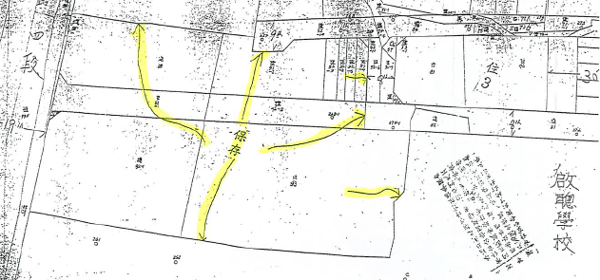
- 三級古蹟陳悅記祖宅(老師府)保存區範圍
資料來源：內政部74年8月19日公告
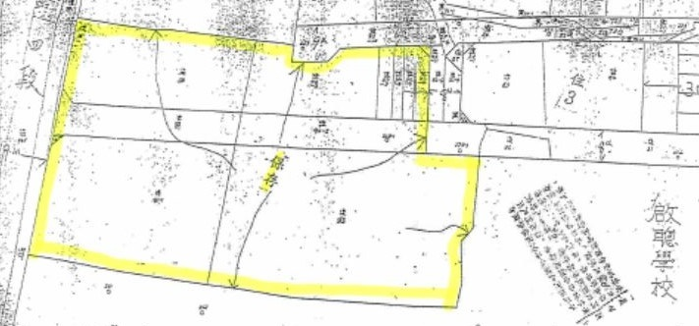
- 臺北市三級古蹟陳悅記祖宅(老師府)保存區範圍
資料來源：臺北市政府民政局84年11月6日資料
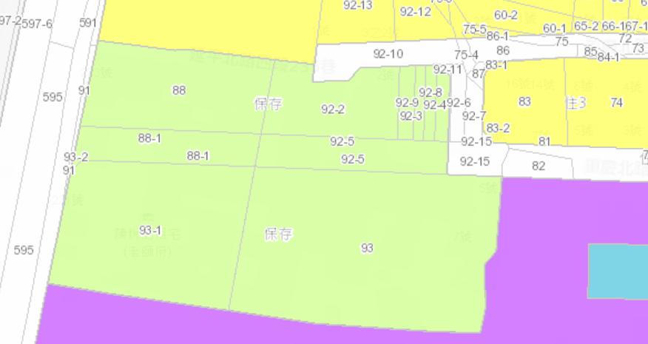
- 臺北市地標地圖查詢結果
資料來源：臺北市政府工務局查詢系統（http://addr.taipei/mark2015/?lat=25.037570&lng=121.563584&zoom=15&x97=306871.193&y97=2770057.584）

臺北市政府雖稱「停車場範圍涉及大同區文昌段一小段92-4、92-8地號等2筆土地，係私人所有，該土地於100年間已為空地，並於104年9月改建為停車場使用，故無涉古蹟滅失之情事」，惟據陳訴人提供之照片(詳附錄C)可見，104年1月間，大同區文昌段一小段92-4地號內仍有牆體構造物存在，依行為時之文資法第36條規定，古蹟保存區內「建築物與其他工作物之……拆除或其他外形及色彩之變更」、「土地之開墾、道路之整修、拓寬及其他土地形狀之變更」應由目的事業主管機關會同主管機關辦理。而該保存區改建為停車場，實涉及建築物或其他工作物之拆除、土地形狀變更等情事，該府竟以「保存區」非屬古蹟公告範圍，逕以歷史圖資判定無建物座落，致未會同主管機關(該府文化局)會勘確認，導致該地號內原有牆體構造物遭拆除、地面舖面變更，涉及古蹟滅失之情事。

綜上，臺北市政府未依文資法相關規定，會同古蹟主管機關(該府文化局)會勘確認保存區土地及建築構造物現況，逕行許可古蹟保存區內大同區文昌段一小段92-4、92-8等地號土地改做停車場使用，導致古蹟保存區內原有牆體構造物遭拆除、原有地面遭刨除鋪上柏油只為方便少數人停車之用，而涉及古蹟滅失情事，顯見該府對於古蹟保存區之使用管理草率輕忽，核有疏失。
綜上所述，臺北市政府於97年6月至100年2月間陸續核可業有因故毀損情形之原直轄市定古蹟「陳悅記祖宅(老師府)」以相同的古蹟管理維護計畫，共計完成5次古蹟土地容積移轉，其第1次容積移轉案經最高行政法院105年度判字第638號判決臺北市政府敗訴確定，原行政處分失其效力，惟該府自105年11月判決後迄今(109年4月)已歷3年餘，仍未能處理或補正，對於容積移出基地、移入基地及後續房屋購買人之權益均影響甚鉅；又，臺北市政府雖稱「陳悅記祖宅老師府第一期修復工程」整體工程並無原貌遭破壞或構件遺失等情事，惟該古蹟確有未經妥善修復及管理維護之情形，該府顯未善盡文化資產保存職責；另該府未依文化資產保存法相關規定，逕行許可古蹟保存區內土地改做停車場使用，致涉及古蹟滅失情事，亦見該府對於古蹟保存區之使用管理草率輕忽，以上均核有疏失，爰依監察法第24條規定提案糾正，移送行政院轉飭所屬確實檢討改善見復。

- 履勘照片
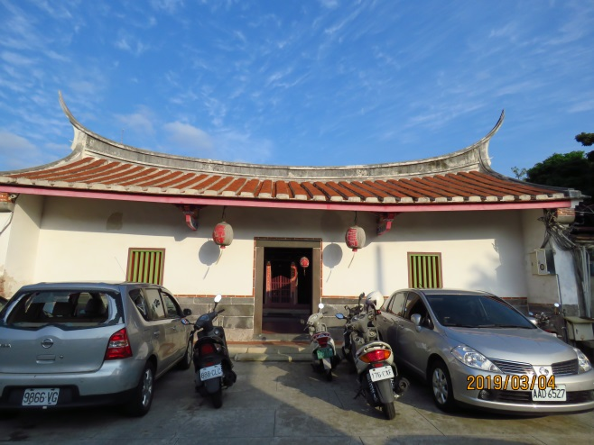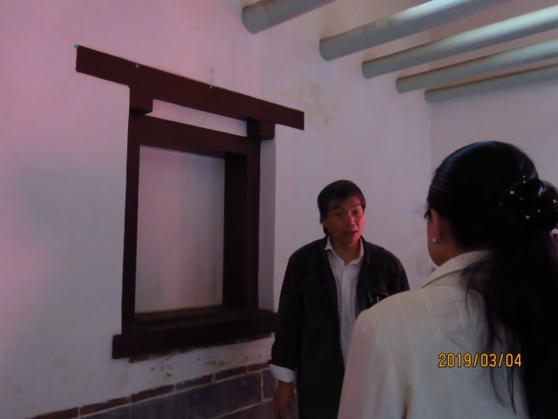
照片1、古蹟原貌遭變更，屋脊粘黏消失不見(左)、窗戶型式變更且封閉(右)
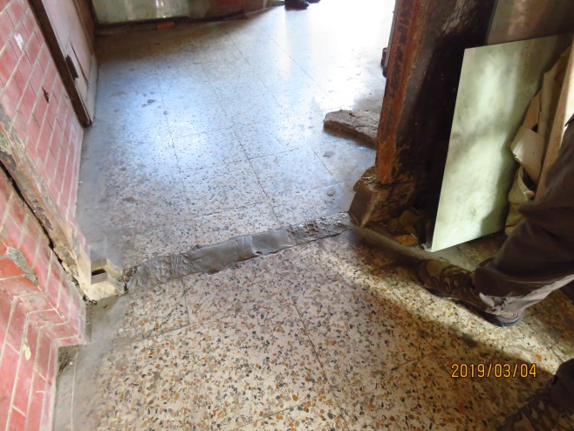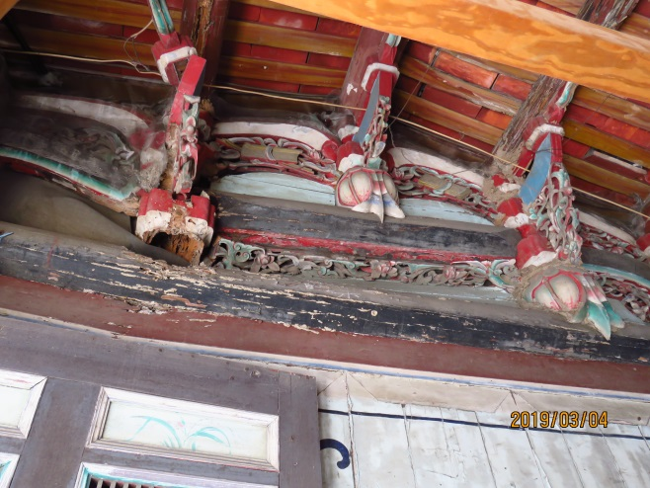
照片2、門檻被鋸掉(左)、原有木棟架斷裂(右)
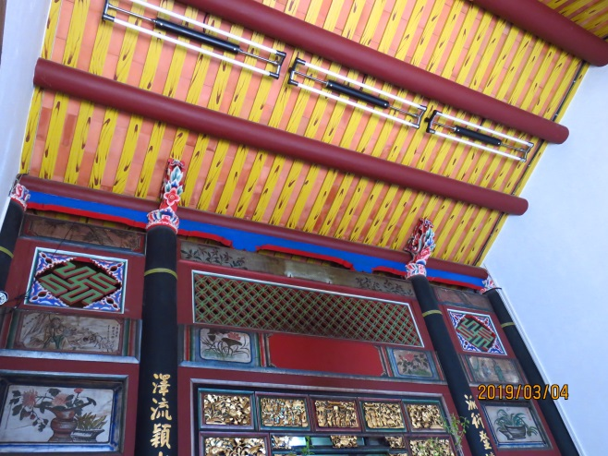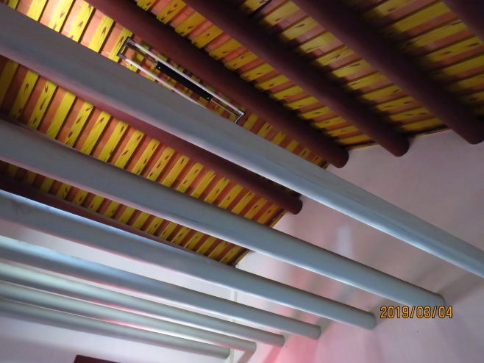
照片3、古蹟遭到不當修復
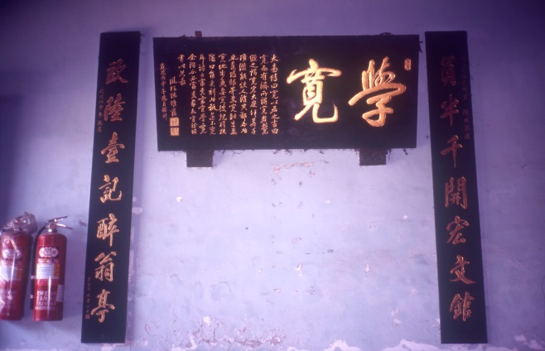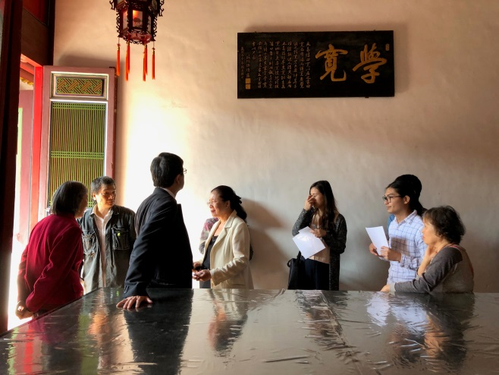
照片4、文物遺失，原貌(左，照片係本院諮詢委員提供)、現況(右)
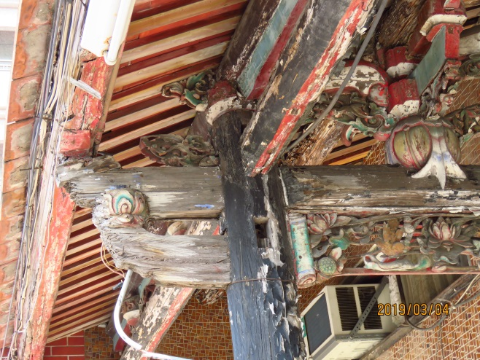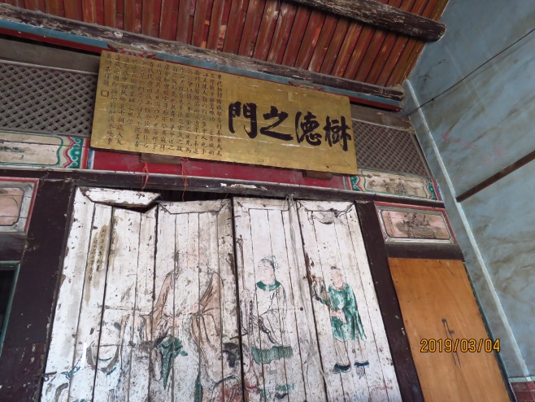
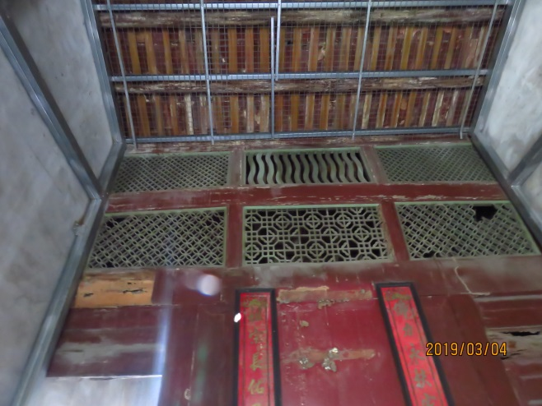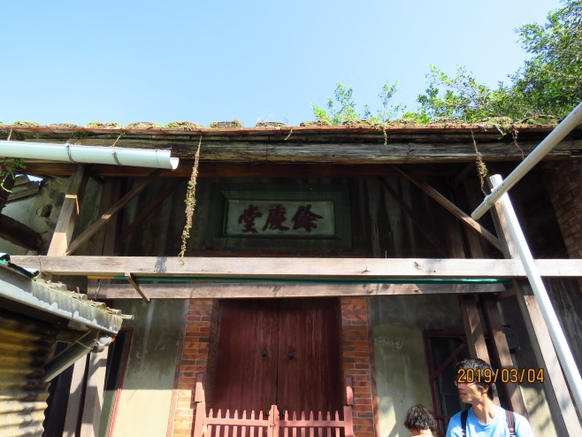
照片5、古蹟隳壞情形
- 「陳悅記祖宅」第一期修復工程(公媽廳)工作報告書(期初報告書)(92年7月)封面頁
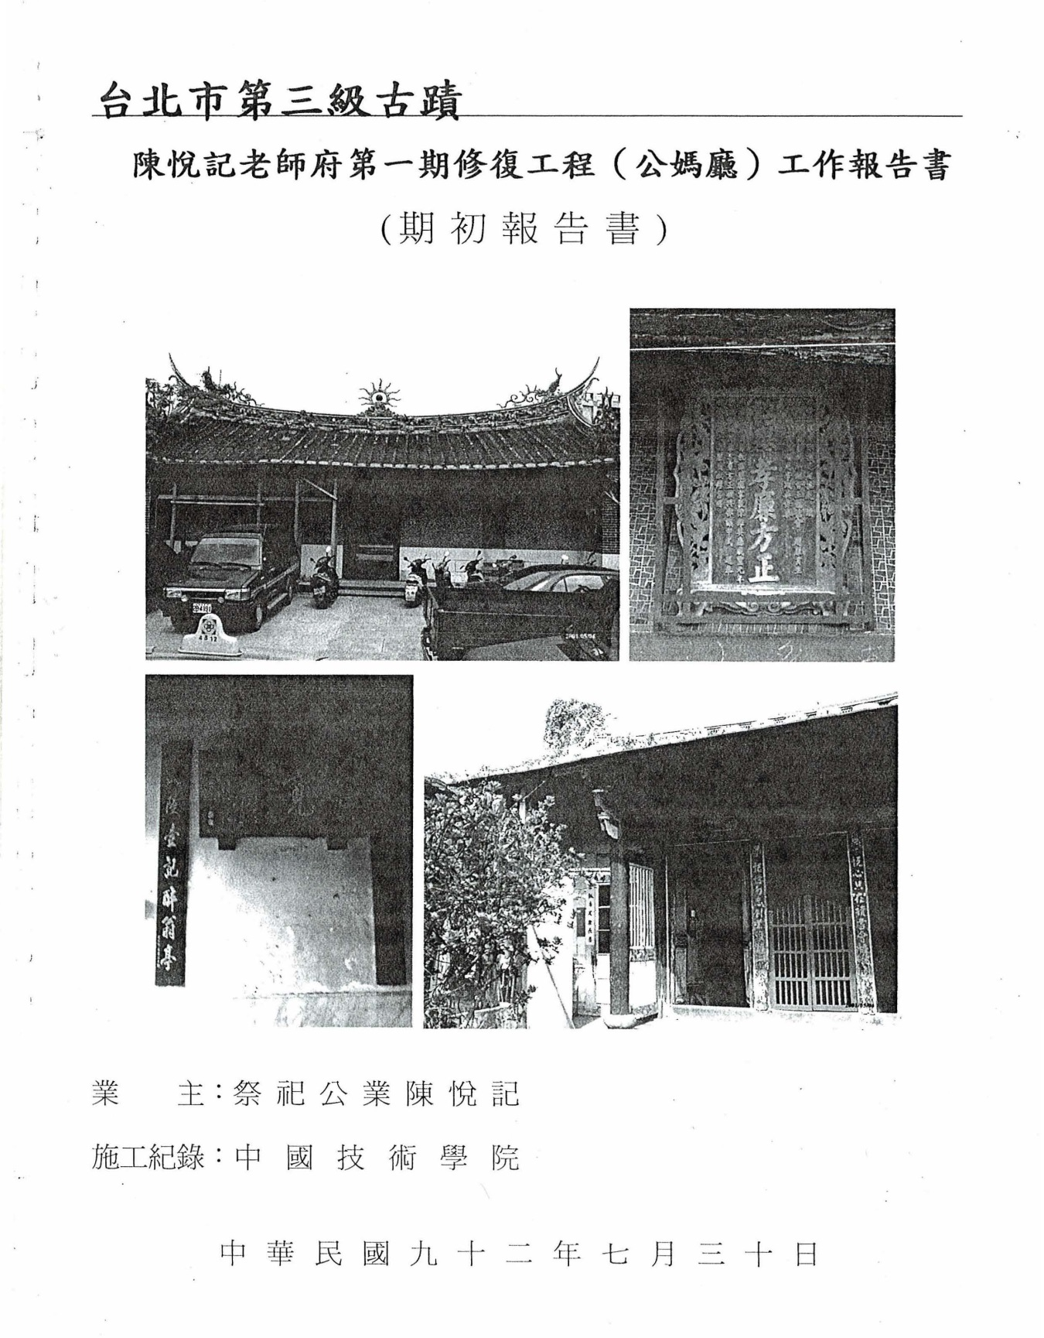
註：本封面頁中之文物(屋脊剪粘、牌匾等)多數已佚失。
- 陳訴人提供之相關照片
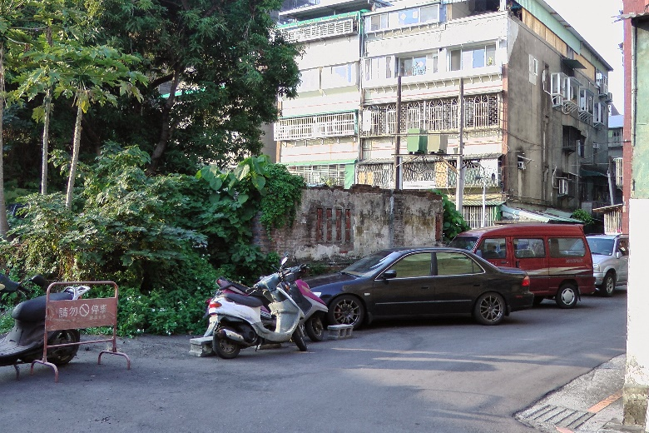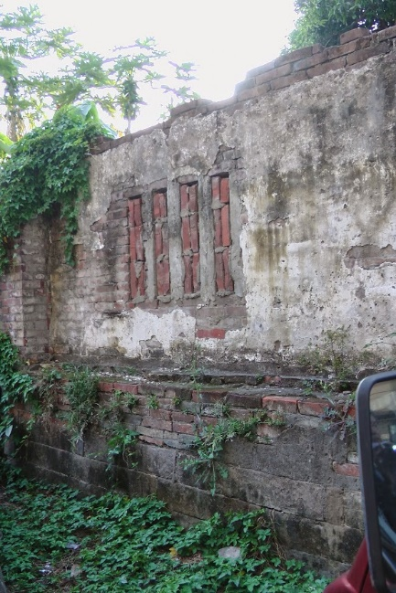
（104年1月21日拍攝）
臺北市大同區文昌段一小段92-4地號保存區內仍有牆體構造物存在。
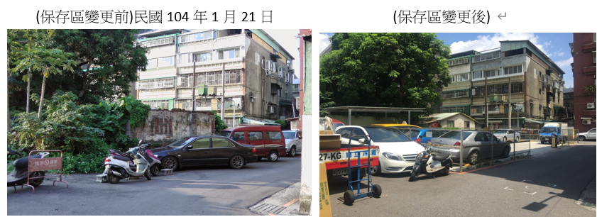

內政部74年8月19日74台內民字第338095號公告，陳悅記祖宅為第三級古蹟。

